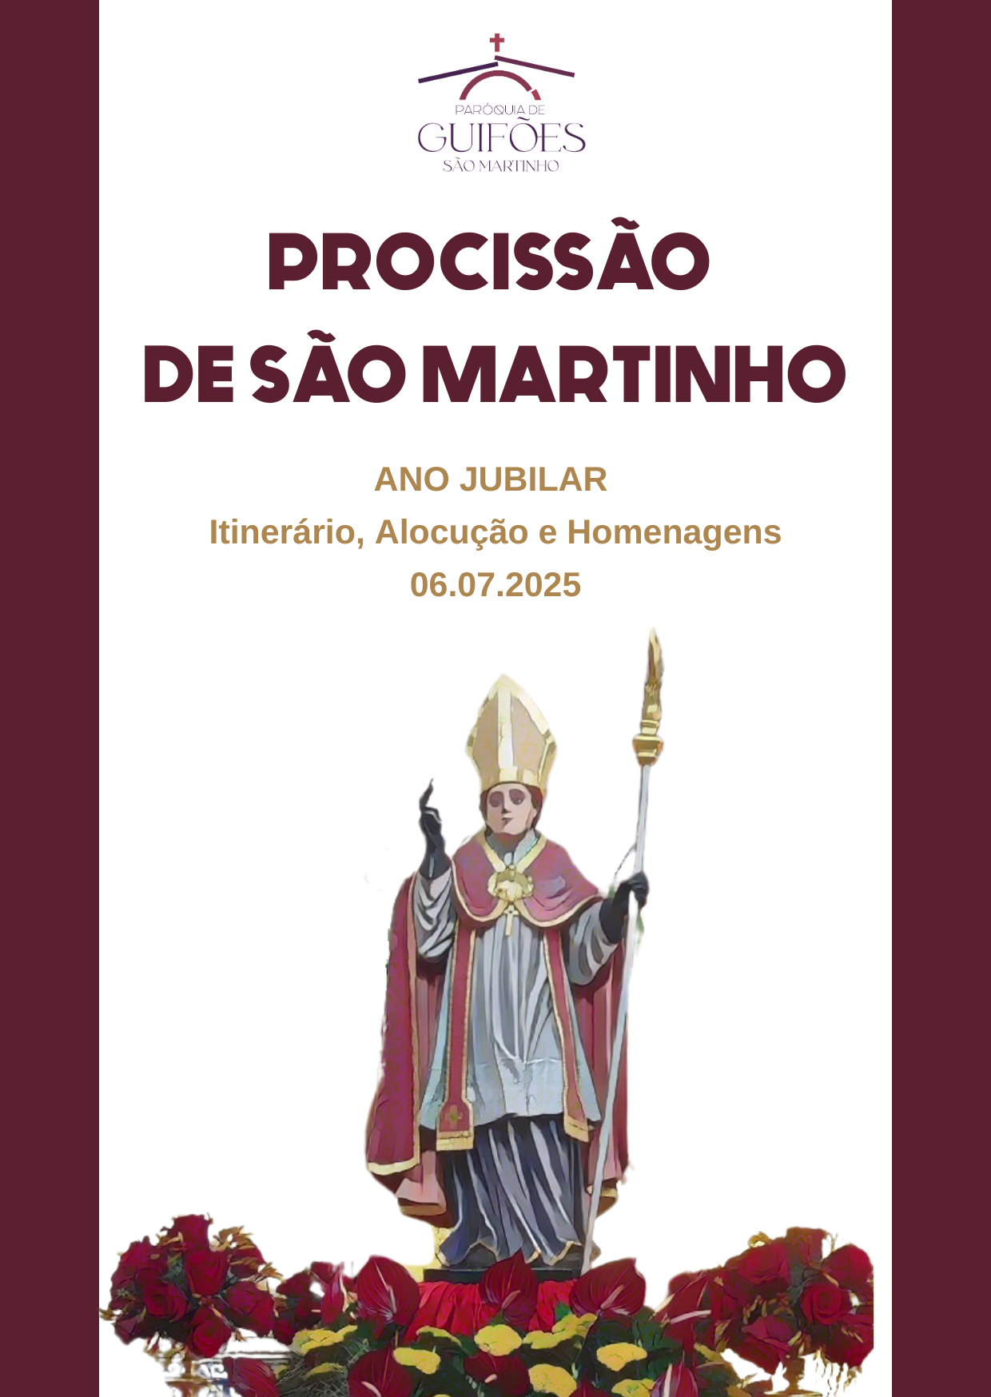

Ordem da Procissão de São Martinho 2025
  - Cavalaria
  - Fanfarra
  - Bandeira grande
  - Cruz Paroquial
  - Escuteiros
  - Andor do Menino Jesus
  - 3 crianças do 5.º ano. Uma delas leva a âncora da caminhada da Quaresma à Páscoa
  - Bandeira de Nossa Senhora de Fátima
  - Uma criança do 1.º ano leva à frente a “Dezena” em tamanho maior. Crianças do 1.º ano levam, no dedo, a dezena do Rosário.
  - Andor de Nossa Senhora da Conceição
  - Uma criança do 2.º ano, à frente, leva uma Cruz de 50 cm de altura, onde estão gravadas as Palavras do Pai-Nosso. Crianças do 2.º ano levam o saco do pão, recebido na Entrega do Pai-Nosso.
  - À frente, duas crianças do 3.º ano levam a píxide e o cálice. Um(a) catequizando(a) do 6.º ano leva a imagem do Peixe – iktus – em tamanho maior (50 cm). Catequizandos do 3.º e do 6.º ano levam o seu colar com o iktus – peixe.
  - Bandeira da Oração Mariana
  - Grupo de Oração Mariana
  - Andor de Nossa Senhora de Fátima
  - Uma criança do 4.º ano, a abrir o grupo, leva a Bíblia, de tamanho grande. Crianças do 4.º ano identificadas por um crachá, com a forma da Bíblia.
  - Andor de Nossa Senhora do Rosário
  - Andor de São João
  - Dois adolescentes levam a Cruz e a âncora, em metal, usadas nas celebrações. Catequese da adolescência grava na sua t’shirt a sua própria pegada de peregrino. Usa essa t’shirt pintada na Procissão.
  - Andor do Sagrado Coração de Jesus
  - Bandeira do Grupo de Ajuda Fraterna
  - Andor do Senhor da Vida
  - Grupos Corais
  - Andor da Sagrada Família
  - Bandeira de São Martinho
  - Andor de São Martinho
  - Convidados – opa e vara
  - Associações
  - Comissão de Festas
  - Leitores
  - Ministros extraordinários da Comunhão
  - Acólitos com a Cruz dos acólitos
  - Pálio (Pároco e diáconos)
  - Autoridades
  - Banda Musical
  - Povo de Deus
Notas sobre a participação da Catequese na Procissão de São Martinho 2025

- Na Missa da Festa, 6 julho, 10h00: catequistas recebem a fita verde jubilar e os catequizandos a fita da peregrinação diocesana, com os respetivos compromissos;
- Todos os catequizandos(as) serão convidados(as) a usar t’shirt branca na Procissão, incluindo as crianças da 1.ª comunhão e os catequizandos da profissão de fé.
- Os pais incorporam a procissão, não junto dos filhos, mas juntamente com o Povo
- Não sei usam cartazes nem lonas nem dísticos na Procissão, para não confundir com um cortejo…

Ordem:

- A abrir a participação dos grupos de catequese, vão 3 crianças do 5.º ano (as únicas deste ano!). Uma delas leva a âncora da caminhada, a cores, em material PVC, tamanho 50 cm quadrados.
- As crianças do 1.º ano levam, no dedo, a dezena do rosário, elaborada no âmbito da peregrinação diocesana. Uma delas, à frente, leva essa “Dezena” em tamanho maior (50 cm).
- Crianças do 2.º ano levam o saco do pão, recebido na Entrega do Pai-Nosso. Uma delas, à frente, leva uma Cruz (placa recortada) de 50 cm de altura, onde estão gravadas as Palavras do Pai-Nosso.
- Crianças do 3.º e do 6.º ano levam o seu colar com o iktus – peixe, que receberam na Festa da Primeira Comunhão e na Profissão de Fé. À frente, duas crianças do 3.º ano levam a píxide e o cálice. Um(a) catequizando(a) do 6.º ano (eles são apenas 6) leva a imagem do Peixe – iktus – em tamanho maior (50 cm de comprimento).
- Crianças do 4.º ano são identificadas por um crachá, com a forma da Bíblia. Uma delas, a abrir o grupo, leva a Bíblia, de tamanho grande.
- Catequese da adolescência grava na sua t’shirt a sua própria pegada de peregrino. Usa essa t’shirt pintada na Procissão. Dois adolescentes levam a Cruz e a âncora, em metal, usadas nas celebrações.

Alocução do Pároco no final da Procissão

1. Saudação

Peregrinos de esperança, fizemos este caminho juntos, nesta Procissão que ocorre em pleno Ano Jubilar de 2025. Não atravessámos a Porta Santa de nenhuma Igreja Jubilar, mas passamos à porta de muitos irmãos e irmãs, de casas de família e de comércio. Batemos à porta do seu coração e tocamo-los com o nosso olhar de irmãos e de concidadãos do Reino de Céus, de companheiros de caminho. Invocámos, para todos, cristãos, homens e mulheres de boa vontade, a bênção de Deus, pela intercessão de Santa Maria, de São Martinho e dos Santos, que incorporaram esta procissão. Desejamos que um suave perfume da bênção divina irradie pela nossa Paróquia inteira.

Retomámos, este ano, um terceiro percurso da Procissão e, com esta opção, quisemos “alargar a tenda” da nossa comunidade a outras ruas, zonas e lugares, travessas e avenidas, campos e montes, da nossa comunidade paroquial. Temos procurado fazer este caminho de unidade, porque da Rua Monte Branco, do Regadio ou da Rua de Felgueiras, à Lomba ou a Gatões, da Rua do Esquinheiro à Rua da Boa Hora, da Rua Passos Manuel ao Monte Castêlo, da Rua de Tourais à Avenida Salgado Zenha, somos todos Guifões. Nem de baixo, nem de cima, nem do meio. Somos uma só comunidade, com várias instituições sociais, culturais e desportivas, mas com um só nome: o de São Martinho de Guifões. Nos itinerários de procissões, nas orações ao ar livre, na visita a doentes e idosos, havemos de construir sempre a unidade desta comunidade. Em Cristo, somos todos um só. Sejamo-lo mesmo.

2. Homenagem

Neste Ano Jubilar, em que somos desafiados a deixar marcas de esperança, entendemos dar um sinal de reconhecimento à Câmara Municipal de Matosinhos, na pessoa da sua Presidente e à União de Freguesias de Custoias, Leça do Balio e Guifões, na pessoa do seu Presidente, Eng.º Pedro Gonçalves. E queremos estender esta homenagem a três instituições de solidariedade social, que trabalham na área geográfica da nossa Paróquia. Queremos reconhecer ainda uma pessoa que foi membro do Grupo de Ajuda Fraterna. Numa Paróquia, que tem como patrono São Martinho, o homem da caridade e o soldado da Paz, vale a pena pensar nisto, que nos recordava Leão XIV há dias: “Se queres a paz, prepara instituições de paz”. E acrescentava “Cada vez mais nos apercebemos de que não se trata apenas de instituições políticas, nacionais ou internacionais, mas é o conjunto das instituições - educativas, económicas, sociais - que é chamado em causa”. E deixou o apelo «à necessidade da construção de um “nós”, que se deve traduzir também a nível institucional». Por isso, queremos homenagear pessoas e instituições, para reforçar o «nó» deste «nós». Queremos encorajar a todos a estar presentes na massa da história como fermento de unidade, de comunhão, de fraternidade” (Leão XIV, 30.05.2025).

Queremos oferecer a 3 pessoas e a 3 instituições um azulejo, feito e pintado à mão, por uma ceramista do Porto (Zinda). Chamo para fazer esta entrega alguns membros do Grupo de Ajuda Fraterna.

Recordo que o Grupo de Ajuda Fraterna é composto por 18 membros ativos, que se dedicam voluntariamente a apoiar pessoas em situação de vulnerabilidade social. Atualmente, entregam cabazes alimentares mensais a 33 famílias carenciadas num total de 78 beneficiários. Além disso, o Grupo disponibiliza empréstimos de ajudas técnicas, como cadeiras de rodas, camas articuladas, colchões anti escaras, cadeiras sanitárias, entre outros, beneficiando especialmente pessoas com mobilidade reduzida ou acamadas. O trabalho do Grupo Ajuda Fraterna tem sido fundamental na promoção da solidariedade e na melhoria das condições de vida de muitas famílias carenciadas. Serão então os membros deste grupo a entregar os azulejos de São Martinho:

[Susana] Sra. Presidente da Câmara Municipal de Matosinhos, Dra. Luísa Salgueiro: como sinal de reconhecimento e de compromisso, de continuarmos juntos a servir a comunidade, cuidando especialmente dos que mais precisam.

[Helena Martinho] Sr. Presidente da União de Freguesias de Custoias, Leça do Balio e Guifões: Eng.º Pedro Miguel Almeida Gonçalves, que termina em breve o seu mandato. Obrigado pelo seu serviço a esta comunidade, que aprendeu a conhecer, a amar e a cuidar com grande zelo e carinho.

[Ana Maria] Sr. Joaquim Cabral, Presidente da Associação Social e de Desenvolvimento de Guifões, que faz este ano 25 anos. Com instalações no Equipamento do Esquinheiro e em Gatões, desenvolve, na Área da Infância, uma Creche com 42 utentes; um Jardim de Infância com 64 utentes e um CATL, com 3 utentes. Na área de Terceira Idade tem dois centros de dia (40 utentes) e dois Centros de Convívio (43 utentes) e presta o Serviço de Apoio Domiciliário (35 utentes).

[Piedade] O Sr. Adelino Coelho, Presidente do Centro Cultural e de Solidariedade de Guifões, cuja instituição faz 44 anos no próximo dia 14. Desenvolve estas valências me dois edifícios: 1) na Rua da Lomba: o Centro de Dia (37 utentes) e o Centro de Convívio (28 utentes); 2) e na Rua das Acácias: a Creche (60 crianças) e Pré-escolar (59 crianças).

[José] O Sr. Guilherme Vila Verde, Presidente do CIVAS (Centro de Infância, Velhice e Ação Social). Esta IPSS tem ampla atividade social, mas, na nossa paróquia, distingue-se pelo Lar Canto de Encanto, Estrutura Residencial para Pessoas Idosas, em funcionamento desde fevereiro de 2009, sito na nossa Paróquia, na Av. Dr. Salgado Zenha, 43, Guifões, com 56 utentes.

[Alzira] Por fim, mas não menos importante, a nossa homenagem à Sra. Dona Ana Rosa Silvestre, durante muitos anos, membro do Grupo de Ajuda Fraterna. Nela homenageamos o Grupo inteiro.
Como São Martinho, sejamos testemunhas generosas do Evangelho da caridade e incansáveis construtores da partilha solidária, para um mundo mais justo e mais fraterno. Parabéns a todos. E a todos, muito obrigado.

3. Agradecimentos

Certamente este “Obrigado”, que é extensivo a todos e a todas, merece alguma “discriminação positiva”. Sem desmerecer de ninguém, permitam-me alguns agradecimentos especiais:

[Verificar presenças]

- Comissão de Festas, liderada pelo José Nova. Na pessoa dele, um bem-haja à sua fantástica Equipa, que não se poupa a nenhum sacrifício para dar o melhor de si para o maior bem de todos.
- Organizadores, figurantes e participantes da Procissão, que dão colorido a esta procissão.
- A nossa Catequese Paroquial, que integra e dá verdadeiro sentido cristão a esta procissão.
- O nosso Grupo de Jovens, que está em festa, a preparar-se para a celebração do jubileu em Roma!
- Os grupos litúrgicos (Leitores, Acólitos, Cantores, Zeladores, Porta Aberta), que animam as nossas celebrações, o cuidado e abertura das nossas Igrejas.
- Os grupos de Oração (Grupo de Oração Marina e Cenáculos de Oração missionária), que dão alento e respiração à vida da comunidade cristã.
- Os(as) decoradores/as da Igreja, dos altares, dos andores. Tanta dedicação, para oferecer a beleza, como é um dos caminhos “tocantes” de acesso a Deus.
- Associações e instituições locais (sociais, culturais e desportivas), Rancho Paroquial, Rancho Regional… Estrelas de Guifões Futebol Clube, Gatões Futebol Clube, que merecem ser reconhecidos e estimulados na missão.
- Ofertantes | Devotos | Visitantes | Contribuintes, sem os quais não poderíamos suportar os custos financeiros desta festa…

A todos, de coração cheio, em nome da comunidade, em meu nome pessoal, eu vos agradeço de todo o coração. Deus seja a vossa recompensa. E São Martinho vos seja favorável.

4. Oração de bênção

Oremos:

P. Senhor, nosso Deus,
que fostes glorificado, pela vida
e pela morte do bispo são Martinho de Tours,
pela sua intercessão,
abençoai os fiéis que vos imploram a vossa graça,
+ para que se tornem como ele
semeadores e construtores de paz,
fraternos e solidários, e levem,
pela palavra e em gestos concretos,
o anúncio do Evangelho
da misericórdia e da esperança,
ao coração da nossa terra de Guifões
para que esta comunidade
seja sempre um sinal e um instrumento
do amor de Deus
por todos e por cada um.
Por Cristo, nosso Senhor.
R. Ámen.

Despedida

Diácono: Ide em paz e que o Senhor vos acompanhe.
R. Graças a Deus.

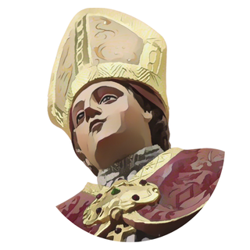

Itinerário da Procissão

Igreja Matriz
Rua Passos Manuel
Av.ª Eng.º António Jorge Oliveira Maia
Av.ª Joaquim Neves dos Santos
Rua de Sarilho,
Rua de Tourais,
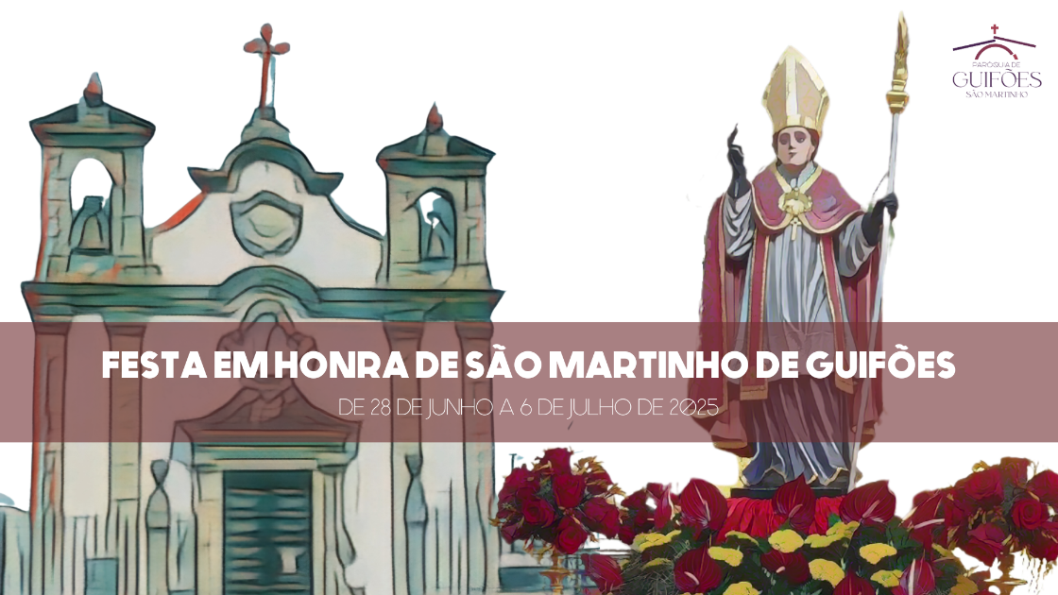
Igreja Matriz.

